___________________ область _______________ район
В ведении отдела дошкольного и школьного образования
___ - общеобразовательная школа
учителя 2 класса
Каримовой Мархабо Абдихашимовны
по предмету русский язык для 2 класса
«Приставка»
ПЛАН УРОКА
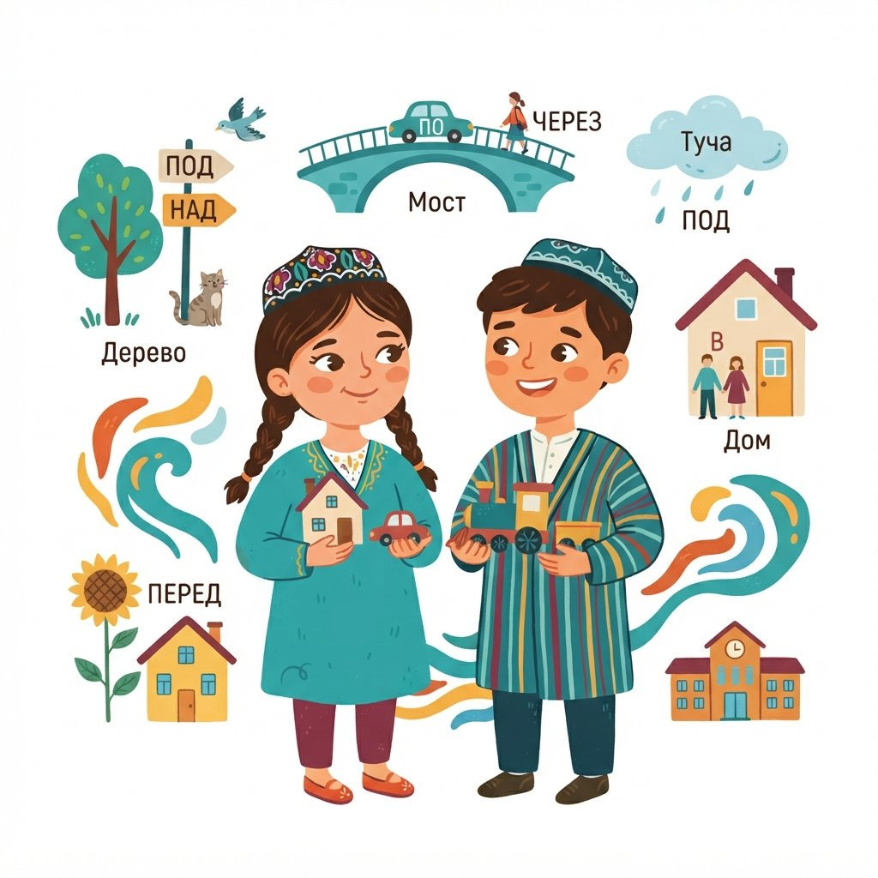
Дата:________________________________
Тема: Приставка
Цель урока:
Образовательная: Сформировать у учащихся представление о приставке как значимой части слова, научить находить приставки в словах и правильно их писать.
Воспитательная: Воспитывать у учащихся интерес к изучению русского языка, любовь к родному слову и внимательное отношение к речи.
Развивающая: Развивать у учащихся умение анализировать, сравнивать, обобщать языковые явления, обогащать словарный запас и развивать связную речь.
Тип урока: Урок изучения нового материала
Методы: объяснительно-иллюстративный, частично-поисковый, игра «Найди лишнее слово», беседа, Звездный час приставки
Оборудование: учебник русского языка, рабочая тетрадь, доска, мел, Наглядные пособия
Ожидаемые результаты:
Учитель: Учитель сможет организовать эффективное усвоение учащимися понятия «приставка», продемонстрирует различные способы её выделения в слове. Учитель создаст условия для активного участия каждого ученика в процессе обучения.
Ученик: Учащиеся научатся определять приставку в словах, понимать её роль в словообразовании. Учащиеся смогут самостоятельно образовывать новые слова с помощью приставок.
Ход урока:
№ | Этап | Время
1 | Организационная часть | 3 минут
2 | Закрепление пройденной темы | 7 минут
3 | Изложение новой темы | 15 минут
4 | Закрепление новой темы | 15 минут
5 | Поощрение учащихся. Завершение урока. | 2 минут
6 | Домашнее задание | 3 минут
 | Всего | 45 минут
Наглядные пособия

Начало слова
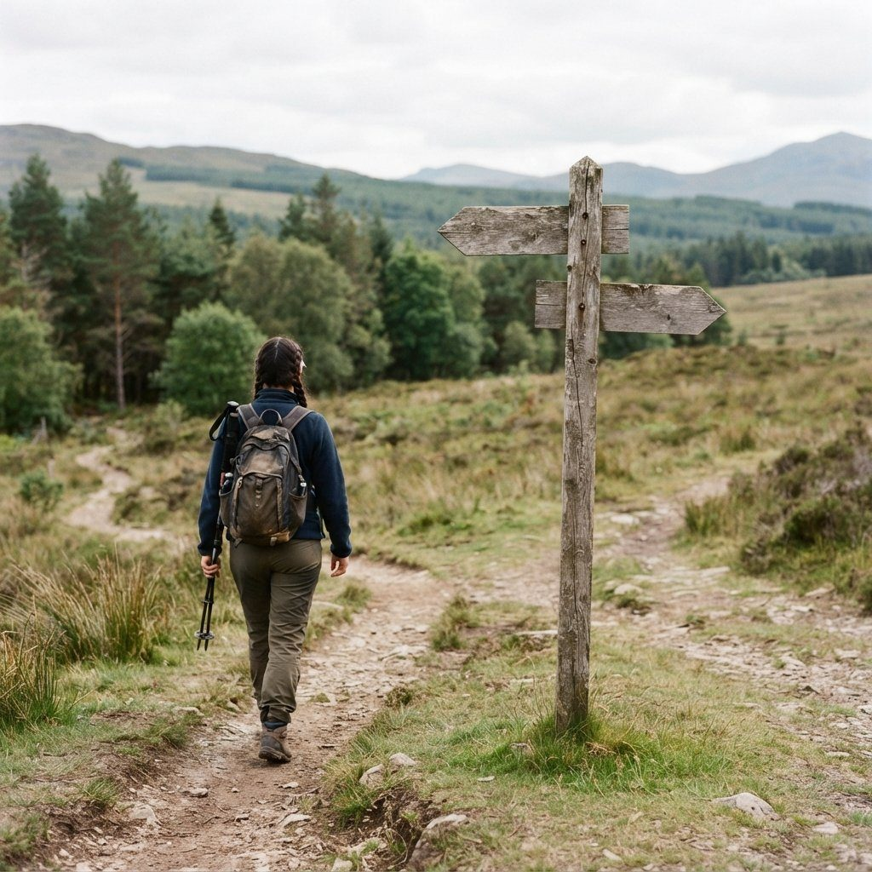
Движение вперед

Внимательное изучение слова
I. Организационная часть
Приветствие, проверка посещаемости, подготовка учащихся к уроку.
Здравствуйте, ребята, мои дорогие!  Сегодня урок русского языка, как всегда, хороший.  Мы будем учиться, играть и узнавать,  Что такое приставка, будем изучать! | 

II. Закрепление пройденной темы
Знания и навыки учащихся проверяются вопросами, спрашивается домашнее задание, учащиеся оцениваются.
 | Весёлая минутка  Руки вверх подняли,  Потянулись дружно.  Хлопнем раз, другой,  И присядем снова.

III. Изложение новой темы
Здравствуйте, ребята! Сегодня мы отправимся в увлекательное путешествие в мир слов. Мы уже знаем, что слова состоят из частей: корень, окончание. А вы знаете, что перед корнем может стоять еще одна важная часть слова? Эта часть называется приставка. Приставка помогает нам образовывать новые слова. Представьте, что у нас есть слово "ход". Если мы добавим приставку "при-", получится "приход". А если добавим "вы-", получится "выход". Видите, как меняется значение слова благодаря приставке!
Ключевые термины
Приставка — Часть слова, которая стоит перед корнем и служит для образования новых слов.
Корень — Главная значащая часть слова, общая для родственных слов.
Образование новых слов — Процесс создания новых слов с помощью приставок, суффиксов или других способов.
Значение слова — Смысл, который вкладывается в слово.

Итак, запомним главное правило: приставка — это значимая часть слова, которая стоит перед корнем и служит для образования новых слов. Она пишется со словом слитно. Например, в слове "забежал" корень "-беж-", а приставка "за-". Приставка "за-" помогла нам образовать новое слово от слова "бежал". Другие примеры: "при-" в слове "пришёл", "от-" в слове "открыл", "пере-" в слове "перелез".
Чтобы найти приставку в слове, нужно подобрать однокоренное слово без приставки или с другой приставкой. Например, у нас есть слово "прочитал". Чтобы найти приставку, подберем однокоренное слово "читал". Мы видим, что перед корнем "-чит-" стоит часть "про-". Значит, "про-" — это приставка. Приставки могут менять не только значение слова, но и его грамматическую форму. Например, "летел" (где летел?) — "прилетел" (куда прилетел?). | 

Примеры приставок
Приставка | Слово с приставкой | Однокоренное слово без приставки
при- | приехал | ехал
вы- | выбежал | бежал
за- | запел | пел
от- | открыл | крыл
до- | добежал | бежал

Приставки встречаются нам повсюду! Они помогают нам описывать движения: "пришёл", "ушёл", "перешёл", "зашёл". Они помогают нам описывать действия: "написал", "прочитал", "записал". Важно не путать приставку с другими частями слова. Часто ребята ошибаются, думая, что приставка — это предлог. Но предлоги пишутся раздельно со словами, а приставки — слитно!
А знаете ли вы?
В русском языке существует более пятидесяти приставок! Каждая приставка уникальна и придает слову свой особый оттенок значения.

1. Управление 1. Образуйте однокоренные слова, прибавляя в слов приставки.
при-
вы-
от-
за-
до-
Ответ: при- + шел = пришел, вы- + шел = вышел, от- + шел = отошел, за- + шел = зашел, до- + шел = дошел. (Ученик называет или записывает слова, образованные от корня -шел- с данными приставками).
2. Управление 2. Спишите слова, выделите в них приставки.
Зависите, помыл, пришел, переполз, прочитал, перелетел, заблеял, узнал.
Ответ: За-висите, по-мыл, при-шел, пере-полз, про-читал, пере-летел, за-блеял, у-знал. (Ученик списывает слова и подчеркивает приставки).
3. Управление 3. Спишите пословицы. Выделите приставки.
1. Хорошее слово до сердца доходит.
2. Руку протянешь, так и руку достанешь.
3. Дверь долой до конца.
4. Поспешишь — людей насмешишь.
5. Сначала подумай, а потом говори.
Ответ: 1. Хорошее слово до- сердца до-ходит. 2. Руку про-тянешь, так и руку до-станешь. 3. Дверь до-лой до- конца. 4. По-спешишь — людей насмешишь. 5. С-начала по-думай, а по-том го-вори. (Ученик списывает пословицы и выделяет приставки, например, подчеркивает их).
4. Управление 4. Прочитайте. Замените в данных словах приставки на с.
Например: жарить — пожарить, пережарить.
Ответ: Пример: жарить — пожарить, пережарить. (Ученик должен был бы заменить приставки на 'с', но в примере таких слов нет. Учитель может пояснить, что это задание на понимание принципа замены приставок, и привести свои примеры: 'делать' - 'сделать', 'писать' - 'списать').
5. Управление 5. Составьте слова с данными приставками. Что составил слов?
ПРИ
У
ЗА
ПО
НА
Ответ: При-нес, у-шел, за-шел, по-шел, на-шел. (Ученик составляет слова, используя предложенные приставки и подходящие корни, например, корень -шел- или -нес-).
6. Управление 6. Спишите, раскрывая скобки. Подчеркните главные члены предложения.
(Прилетел) аист. Он (сбил себе гнездо) на высоком дереве. Вскоре в гнезде (появились птенцы. Чтобы (накормить малышей, аист (улетал) к реке.
Ответ: Прилетел аист. Он свил себе гнездо на высоком дереве. Вскоре в гнезде появились птенцы. Чтобы накормить малышей, аист улетал к реке. (Ученик списывает предложения, раскрывает скобки, подчеркивает главные члены: аист прилетел, он свил, птенцы появились, аист улетал).
7. Управление 7. Прочитайте. Спишите, вставляя пропущенные буквы. Выделите приставки.
Ун. они у с. стрицы брала
Заплавала Кленушка от горя.
Поб. жала по чистому полю.
Доб. жала до реки. Про дорогу
у речки стр. сила.
Ответ: У нас они у сестрицы брала. За-плавала Кленушка от горя. По-бежала по чистому полю. До-бежала до реки. Про- дорогу у речки стр. сила. (Ученик вставляет пропущенные буквы и выделяет приставки: у-, за-, по-, до-, про-).
🎲 Интерактивная игра: Интеллектуальная игра «Я-НЕГ» (5 минут)
Проверить знание определения приставки и ее признаков.
1. Учитель зачитывает утверждения о приставке.
2. Ученики поднимают руку, если считают утверждение верным, и говорят "ДА". Если считают неверным, молчат или говорят "НЕТ".
3. Учитель фиксирует правильные ответы.

🖥 ИНТЕРАКТИВНАЯ ИГРА: НА ЭЛЕКТРОННОЙ ДОСКЕ
Выйди к доске и распредели слова по группам: слова с приставкой и слова без приставки.
1) прибежал
2) бежал
3) запел
4) пел
5) узнал
6) знал
7) отошел
8) шел
Ответ (для учителя): Слова с приставкой: прибежал, запел, узнал, отошел. Слова без приставки: бежал, пел, знал, шел.
8. Управление 1 (продолжение). Образуйте однокоренные слова, прибавляя в слов приставки.
при-
вы-
от-
за-
до-
Ответ: Пример: при- + лет + еть = прилететь, вы- + лет + еть = вылететь, от- + лет + еть = отлететь, за- + лет + еть = залететь, до- + лет + еть = долететь. (Ученик называет или записывает слова, образованные от корня -лет- с данными приставками).
9. Управление 2 (продолжение). Спишите слова, выделите в них приставки.
Забежал, поехал, привез, перенес, прочитал, переплыл, закричал, узнал.
Ответ: За-бежал, по-ехал, при-вез, пере-нес, про-читал, пере-плыл, за-кричал, у-знал. (Ученик списывает слова и подчеркивает приставки).
10. Управление 3 (продолжение). Спишите пословицы. Выделите приставки.
1. Добро не лежит на дороге.
2. Поспешишь — людей насмешишь.
3. Семь раз отмерь, один раз отрежь.
Ответ: 1. Доб-ро не ле-жит на до-роге. 2. По-спешишь — людей насмешишь. 3. Семь раз от-мерь, один раз от-режь. (Ученик списывает пословицы и выделяет приставки: до-, по-, от-, от-).
IV. Закрепление новой темы
🎲 Интерактивная игра: Звездный час приставки (7 минут)
Закрепление знаний о приставках через образование новых слов.
1. Учитель называет корень слова (например, -ход-).
2. Ученики по очереди добавляют разные приставки, образуя новые слова: при-ход, у-ход, пере-ход, за-ход, вы-ход.
3. Учитель записывает слова на доске, выделяя приставки.
4. Игра продолжается с другими корнями: -лет-, -бег-, -пил-.
5. Побеждает команда, образовавшая больше всего слов с приставками.

🖥 ИНТЕРАКТИВНАЯ ИГРА: НА ЭЛЕКТРОННОЙ ДОСКЕ
Ученик должен коснуться экрана и выделить приставки в словах.
1) пришел
2) узнал
3) перелетел
4) заблеял
5) помыл
6) дочитал
Ответ (для учителя): при-, узна-, пере-, за-, по-, до-
1. Какая часть слова стоит перед корнем и служит для образования новых слов?
A) Приставка
B) Суффикс
C) Корень
D) Окончание
Правильный ответ: A) Приставка
2. Найдите слово с приставкой в предложении: 'Наступила тёплая весна'.
A) Наступила
B) тёплая
C) весна
D) На
Правильный ответ: A) Наступила
3. Какая приставка пропущена в слове: '___бежал по дорожке'?
A) за-
B) от-
C) при-
D) пере-
Правильный ответ: B) от-

 | Интерактивная игра soffia.uz для закрепления темы - откройте ссылку на электронной доске или отсканируйте QR-код:  https://soffia.uz/uz/games/quiz/play?slug=pristavka-2 | 
V. Поощрение учащихся. Завершение урока.
Активно участвовавшие учащиеся поощряются карточками поощрения. Урок завершается, оценки объявляются.
VI. Домашнее задание
11. Прочитайте. Замените в данных словах приставки на с. Например: жарить — пожарить, пережарить.
Ответ: Жарить — сжарить. Примеры: сделать, сбежать, сказать.
12. Составьте слова с данными приставками. Что составил слов? ПРИ У ЗА ПО НА
Ответ: ПРИ: пришёл, принёс, приехал. У: ушёл, унёс, уехал. ЗА: зашёл, занёс, заехал. ПО: пошёл, понёс, поехал. НА: нашёл, нанёс, наехал.
13. Спишите, раскрывая скобки. Подчеркните главные члены предложения. (Прилетел) аист. Он (сбил себе гнездо) на высоком дереве. Вскоре в гнезде (появились птенцы. Чтобы (накормить малышей, аист (улетал) к реке.
Ответ: Прилетел аист. Он свил себе гнездо на высоком дереве. Вскоре в гнезде появились птенцы. Чтобы накормить малышей, аист улетал к реке. Аист (подлежащее) прилетел (сказуемое). Он свил (сказуемое) гнездо. В гнезде появились (сказуемое) птенцы. Аист улетал (сказуемое).

